**ТЕХНИЧЕСКИ УНИВЕРСИТЕТ – СОФИЯ**

**ФЕТТ – КАТЕДРА ЕЛЕКТРОННА ТЕХНИКА**

**КУРСОВ ПРОЕКТ**

*ПО ЕЛЕКТРОННИ УСТРОЙСТВА ЗА ИЗМЕРВАНЕ И УПРАВЛЕНИЕ*

Тема:

Металотърсач

Студент: Ръководител:

Илиян Антов ас. Николай Тюлиев

Фак. №: 101220020

София

2023 г.

**Съдържание**

1. Увод 3

2. Литературно проучване 4

1) Very Low Frequency (VLF) металотърсачи 4

2) Pulse Induction (PI) металотърсачи 5

3) Beat Frequency Oscillation (BFO) металотърсачи 5

3. Техническо задание 7

1) Цел и предназначение 7

2) Принцип на работа 7

3) Параметри (характеристики) 7

4. Блокова схема 8

5. Принципна електрическа схема 9

6. Оразмеряване на блоковете 10

1) Блок „Търсещ осцилатор“ 10

2) Блок „Буфер“ 15

3) Блок „Микроконтролер“ 18

4) Блок „Управление“ 20

5) Блок „Звукова индикация“ 20

6) Блок „Визуална индикация“ 22

7) Блок „Захранване“ 24

7. Алгоритъм на работа 25

8. Резултати 27

9. Заключение 29

10. Използвана литература 30

# Увод

Металотърсачите са електронни устройства, предназначени за безконтактно установяване на наличието на метали в определена зона[1]. В практиката те намират всевъзможни приложения – за откриване на ценни вещи, заровени под почвата; за откриване на скрити метални обекти някъде по тялото без да се налага претърсване; за откриване на проводници в стени и т.н. Поради множеството различни приложения на металотърсачите, съществуват и много различни методи за реализирането им – както по отношение на формата и големината им, така и по отношение на принципа им на работа.

С настоящия курсов проект се цели запознаване със съществуващите методи за изработка на металотърсачи и проектиране на металотърсач, предназначен за откриване на средно големи метални обекти през тънки прегради. Металотърсачът трябва да бъде снабден с основните блокове, необходими за функционирането му – батерийно захранване, търсещ елемент, входове за включване и настройка и един или повече видове изходна индикация.

# Литературно проучване

Съществуват множество методи за изработка на металотърсачи, но в практиката са се наложили три основни[2][3], всеки от които има своите предимства и недостатъци. Това са:

## Very Low Frequency (VLF) металотърсачи[2][3]

Този тип металотърсачи използват две отделни намотки – една предавателна и една приемна. Предавателната намотка генерира нискочестотно магнитно поле (от където произлиза и името им), което прониква в почвата и индуцира токове на Фуко в металните обекти, които среща по пътя си. Тези токове на Фуко от своя страна генерират собствени магнитни полета, които се засичат от приемната намотка. Специфични за този метод са множеството възможни конфигурации за разполагане на предавателната спрямо приемната намотка – концентрично, конфигурация тип „двойно-D” и други, като всеки вид има своите предимства и се използва при различни условия[4].

**Предимствата** на този метод са:

* Добра способност за разграничаване на различни видове метали (т.нар. дискриминация);
* Задоволително проникване, зависещо главно от честотата на предавателната намотка;
* Възможност за получаване на допълнителна информация за засечения обект – дълбочина, размери, тип метал и др.

**Недостатъците** на метода са:

* Чувствителност към минерализация на почвата;
* Необходимост от много стабилна механична конструкция, придържаща двете намотки неподвижни една спрямо друга;
* Необходимост от много точна изработка на намотките.

## Pulse Induction (PI) металотърсачи[2][3]

Този тип металотърсачи използват една единствена намотка, която изпълнява и двете функции – на предавател и на приемник. Принципът им на работа се основава на генериране на поредица от кратки, но мощни електромагнитни импулси и отмерване на времето, за което магнитното поле се разпада след края на всеки от импулсите. При наличие на метален обект в зоната на магнитното поле, в него се индуцират токове на Фуко и той генерира свое собствено магнитно поле, което взаимодейства с генерираното от металотърсача. В резултат на това, времето за разпад на магнитното поле в края на импулса се променя (удължава се). Чрез точно измерване на това време се установява наличието на метал.

**Предимствата** на този метод са:

* Много добро проникване – с тях може да се достигнат по-големи дълбочини от всички други видове металотърсачи;
* Нечувствителност към минерализация на почвата.

**Недостатъците** на метода са:

* Ограничена възможност за различаване на метали;
* Висока консумация – поради голямата мощност на импулсите.

## Beat Frequency Oscillation (BFO) металотърсачи[2][3]

Най-старият и прост тип металотърсачи. Те използват две отделни осцилиращи схеми – т.нар. търсещ и референтен осцилатор. Референтният осцилатор генерира сигнал с постоянна честота. В схемата на търсещия осцилатор участва т.нар. търсеща намотка – това е намотката, която се използва за засичане на метали и която на практика формира зоната, в която се извършва търсенето. Когато до търсещата намотка се доближи метал, нейната индуктивност се променя (посоката на промяната зависи от вида на метала – магнитен или немагнитен[5]), което води до промяна на честотата на търсещия осцилатор. Сигналът от търсещия и от референтния осцилатор се миксират, като в резултат се получава сигнал с честота, равна на разликата между двата. Този сигнал в последствие се филтрира и усилва и директно се подава на звуково устройство, което да го възпроизведе.

**Предимствата** на този метод са:

* Проста и евтина реализация с минимален брой компоненти;
* Лесни за използване, настройка и ремонт.

**Недостатъците** на метода са:

* Силно ограничено проникване;
* Ниска чувствителност;
* Не особено добра възможност за разграничаване на метали.

**Заключение:**

От разгледаните видове металотърсачи, най-подходящ за целите на настоящия курсов проект е принципът BFO, главно заради ниската му цена и малкия брой елементи, необходими за реализацията му. Освен това, простотата на този метод позволява сравнително лесното му модифициране и подобряване, например чрез въвеждане на микроконтролер или чрез добавяне на различни видове индикация. Не на последно място, разработката на металотърсач от този тип е свързана с най-малко усилия по отношение на механичната му конструкция, тъй като не е необходимо напасването на параметрите на две различни намотки в търсещата глава, а само осигуряването на стабилна основа за търсещата намотка.

# Техническо задание

## Цел и предназначение

Металотърсачът трябва да може да се използва за засичане на средно големи (10x10см), магнитни или немагнитни метални обекти през тънки прегради или заровени на малка дълбочина под почвата (10 - 20см).

## Принцип на работа

Металотърсачът трябва да работи на принципа на модифициран метод на биене на честотите (BFO). Търсещият осцилатор трябва да бъде стандартен и идентичен на тези, използвани при традиционните BFO металотърсачи. Референтният осцилатор ще бъде заменен от микроконтролер, който позволява записване на текущата честота на търсещия осцилатор с цел бързо и лесно нулиране. Информация за измерването трябва да се получава в две форми – във вид на светлинен и във вид на звуков сигнал.

## Параметри (характеристики)

Изисквания към металотърсача:

* Площ на търсещата намотка – около 20см диаметър;
* Чувствителност – засичане на метална пластина с размер не по-малък от 10x10см на разстояние 20см от търсещата намотка;
* Захранване – батерийно захранване 2.5-3.5V, осигурено от две батерии тип AA;
* Управление – бутон за включване, бутон за задаване на референтна честота (нулиране);
* Изходна индикация – два вида:
  + Звуков сигнал – регулируем, жак 3.5мм;
  + Визуална индикация – светодиодна стълбица с възможност за изобразяване на поне два цвята;
* Допълнителни изисквания:
  + Разграничаване на магнитни от немагнитни материали;

# Блокова схема

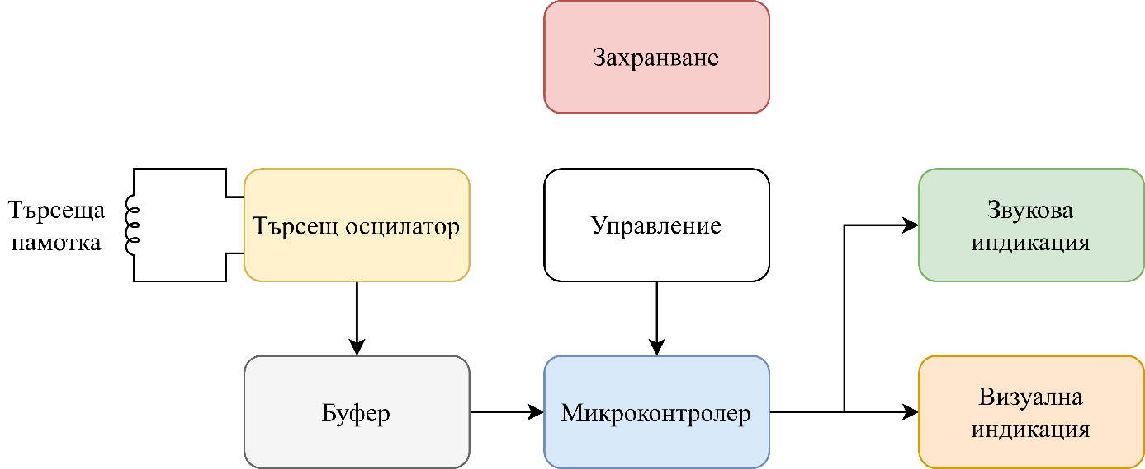

**Фиг. 4.1.** Блокова схема на устройството

На фиг. 4.1. е показана блоковата схема на проектираното устройство. Представени са седемте основни съставни блока на металотърсача, както и връзките между тях. С цел по-добра прегледност, връзките от блок „Захранване“ към всички останали блокове са изпуснати.

Предназначението на всеки от блоковете е както следва:

1. **Блок „Търсещ осцилатор“** – генерира сигнал с променлива честота, зависеща от индуктивността на търсещата намотка, т.е. от наличието на метални обекти в зоната на търсене;
2. **Блок „Буфер“** – обработва сигнала от блок „Търсещ осцилатор“ и го преобразува във вид, подходящ за подаване на някой от входовете на микроконтролера;
3. **Блок „Управление“** – съдържа входове за рестартиране на микроконтролера и задаване (нулиране) на референтната честота;
4. **Блок „Микроконтролер“** – пази информация за референтната честота на търсещия осцилатор и следи за промяна в текущата му честота; управлява двата вида индикация; грижи се за извършване на всички изчисления, необходими за функционирането на устройството;
5. **Блок „Звукова индикация“** – служи за регулиране на нивото на получения от микроконтролера звуков сигнал, както и за извеждането му към подходящ интерфейс (жак 3.5мм);
6. **Блок „Визуална индикация“** – служи за управление на светодиодна стълбица (набор от светодиоди в един корпус) в зависимост от информацията, получена от микроконтролера;
7. **Блок „Захранване“** – осигурява захранване на всички останали блокове и съдържа ключ за включване и изключване на металотърсача.

# Принципна електрическа схема

На фиг. 5.1. е показана пълната принципна електрическа схема на проектираното устройство. За прегледност схемата е разделена на отделни блокове.

За целите на проекта може да се използва микроконтролер от коя да е фамилия. Поради голямата разпространеност, приемливата цена и наличието на развойна система и програматор, за проекта е избран микроконтролер от фамилията STM32. Схемата на търсещия осцилатор е от вида „генератор на Колпитц“. За буфериране на сигнала от осцилатора и подготвяне за прочитане от микроконтролера е използван компаратор с еднополярно захранване. За управление на визуалната индикация е подбран светодиоден драйвер с I2C управление, за да се минимизира необходимият брой изводи на микроконтролера. Самата индикация е реализирана чрез светодиодна стълбица с 10 сегмента, всеки от които с два цвята светодиоди в себе си. Звуковата индикация е реализирана чрез извеждане на сигнал към 3.5мм жак, към който е предвидено външно да бъдат свързани слушалки.

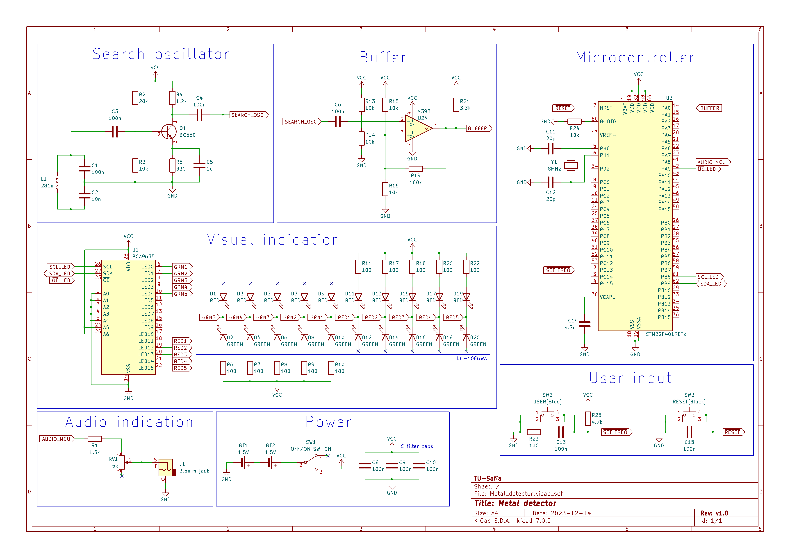

**Фиг. 5.1.** Принципна електрическа схема на устройство

# Оразмеряване на блоковете

## Блок „Търсещ осцилатор“

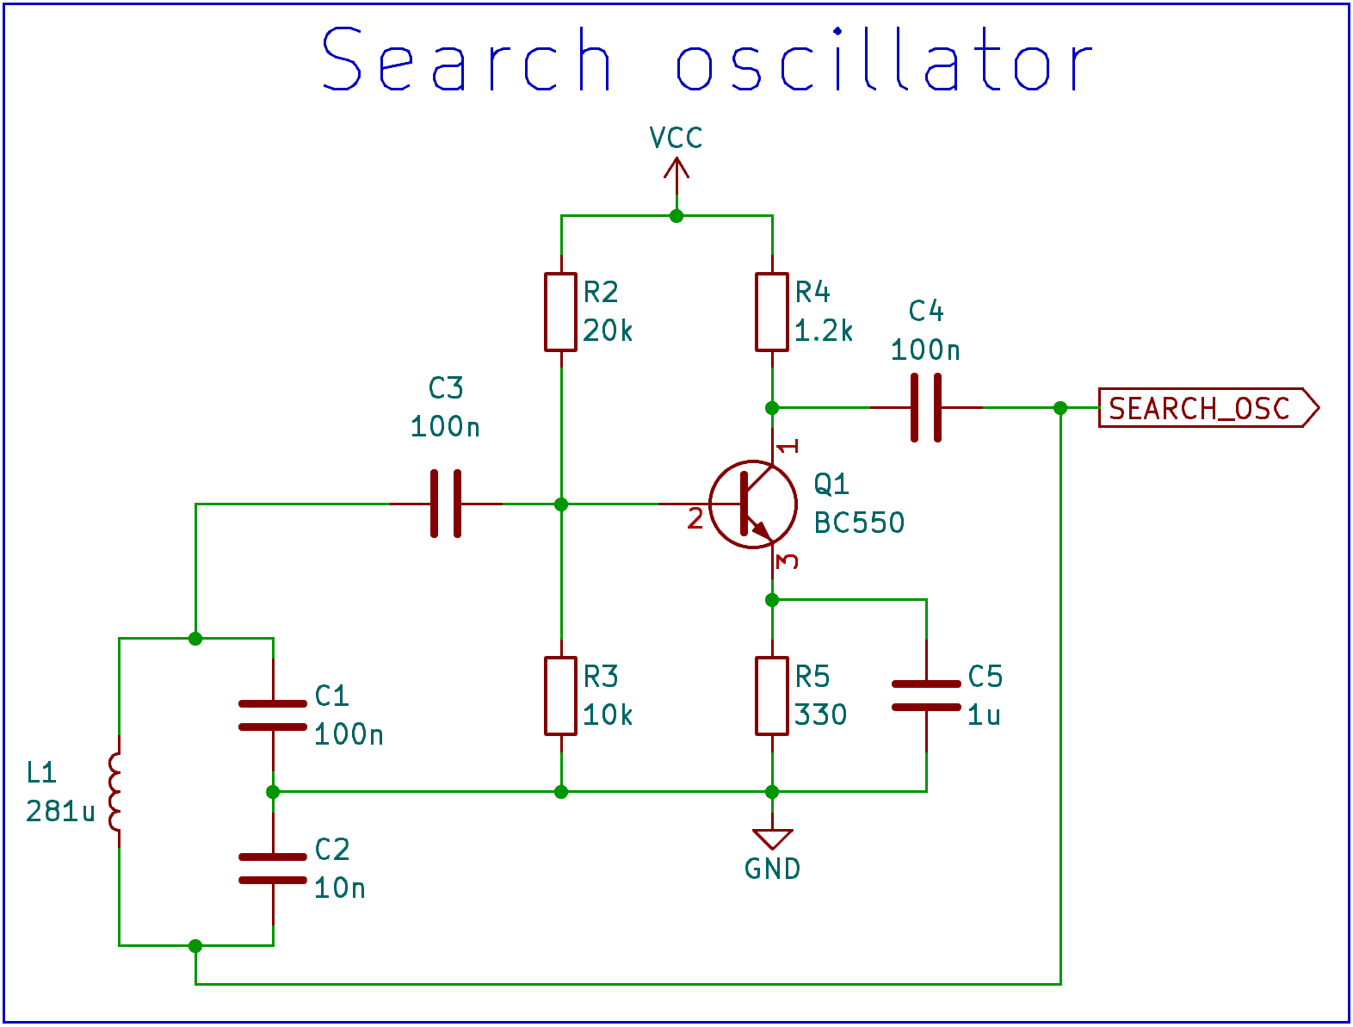

**Фиг. 6.1.** Принципна електрическа схема на блок „Търсещ осцилатор“

На фиг. 6.1. е показана принципната електрическа схема на блока. Преди да бъде оразмерена схемата, е необходимо да бъде избрана честота на осцилациите. При изборa на подходяща честота трябва да се има предвид, че от нея силно зависят параметрите на металотърсача – дълбочина на проникване и чувствителност[5]. Тези две характеристики за съжаление са в обратна зависимост – при избор на ниска честота на осцилациите, дълбочината на проникване се увеличава, но чувствителността намалява, а при висока честота – обратно. Като компромис, повечето металотърсачи, изградени на този принцип, използват честота в рамките на десетки kHz. Една често използвана честота е 100kHz – такава е избрана и в случая. Оразмеряването на елементите е направено по следния алгоритъм:

* **Оразмеряване на резонантната верига (L1, C1, C2)**

Честотата на резонантната верига се определя по формулата:

Където:

Коефициентът на обратната връзка се дефинира като:

За правилно функциониране на генератора е необходимо коефициентът на обратната връзка да бъде подбран по такъв начин, че да е достатъчно голям, така че да се предотврати затихване на трептенията, но и достатъчно малък, така че да не се получат изкривявания в изхода. В случая е избран коефициент FF = 10%.

Кондензаторите се подбират по такъв начин, че изчисленият брой навивки на търсещата намотка да се получи достатъчно голям при зададения диаметър и избраната честота на осцилатора. Избрани са стойности C1=100nF и C2=10nF. В този случай, еквивалентният им капацитет е:

При това положение, индуктивността на търсещата намотка трябва да бъде:

Изчислението за броя навивки се прави на базата на формулата на Уилър за плосък спираловиден индуктор[6]. Важно уточнение за тази формула е че е необходимо всички размери да са в инчове:

Където:

* + r – радиус на намотката (избран 100мм = 3.937in)
  + w – разстояние между съседни навивки (тъй като намотката ще се навива вертикално, това разстояние ще бъде ≈0мм и може да се пренебрегне при изчисленията)
  + N – брой навивки

Тогава:

* **Оразмеряване на усилвателя (Q1, R2-R5, C3-C5)**

За Q1 е избран стандартен NPN биполярен транзистор с широко разпространение и ниска цена – **BC550**.

Избира се колекторен ток, който да е достатъчно голям да поддържа осцилациите в резонантната верига и да захранва следващото стъпало на схемата. В случая е избран IC = 1mA. За улеснение при изчисленията се приема, че IE = IC.

Използва се правилото, че потенциалът в емитера на транзистора трябва да бъде около 10-20% от захранващото напрежение (UE = 0.1VCC = 0.3V), за да се осигури достатъчен размах в изхода на усилвателя (80-90% от захранващото напрежение). Изчислява се емитерният резистор:

Избира се резистор **R5 = 330Ω**. Тогава:

За да се постигне максимален размах на изходното напрежение, падът върху колекторния резистор трябва да се равнява на половината от оставащото напрежение (използва се, че UCE(sat) = 0.25V):

Изчислява се колекторният резистор

Избира се резистор **R4 = 1.2kΩ**. Тогава:

Т.е. размахът в изхода е:

Изчислението на резисторите в базовия делител започва с избор на R3. Използва се, че коефициентът на усилване по ток на избрания транзистор е hFE > 100. Избира се ток през делителя, който е поне 10 пъти по-голям от тока, който се очаква да тече през базата, т.е.:

Приема се, че падът UBE = 0.7V. Тогава:

Изчислява се резисторът R3:

Избира се резистор **R3 = 10kΩ**. Тогава:

Приема се, че IR2 = Iдел. Изчислява се резисторът R2:

Избира се резистор **R2 = 20kΩ**.

Изборът на входни и изходни кондензатори зависи главно от търсената гранична честота на стъпалото (те образуват високочестотни филтри във входа и изхода на транзистора)[8]. Избира се тя да бъде поне 10 пъти по-малка от честотата на осцилациите в резонантната верига, т.е. fc ≤ 10kHz. Избират се кондензатори Cin = **C3 = 100nF**, Cout = **C4 = 100nF**.

Входният импеданс на усилвателя се определя главно от базовите резистори R2 и R3:

Тогава граничната честота на входния високочестотен филтър е:

Приема се, че импедансът на следващото стъпало на схемата ще бъде много голям. Тогава изходният импеданс на усилвателя се определя главно от колекторния резистор Rout = R4. Тогава граничната честота на изходния високочестотен филтър е:

Емитерният кондензатор C5 служи за елиминиране на въведената от емитерния резистор R5 отрицателна обратна връзка по променлив ток, но запазването ѝ по постоянен ток. От стойността му зависи коефициентът на усилване по напрежение на схемата за различните честоти. Добре е този коефициент да бъде достатъчно голям при избраната честота на резонантната верига, така че тя да не се товари излишно. Избира се кондензатор CE = **C5 = 1μF**. Импедансът на кондензатора при честотата на резонантната верига е:

При това положение, коефициентът на усилване по напрежение на транзистора е:

## Блок „Буфер“

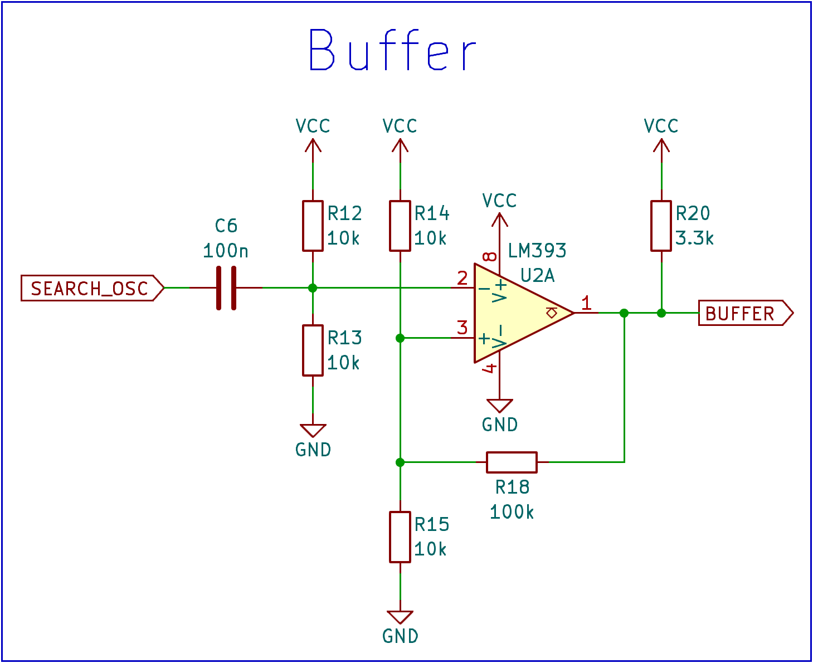

**Фиг. 6.2.** Принципна електрическа схема на блок „Буфер“

На фиг. 6.2. е показана принципната електрическа схема на блока. Този блок представлява тригер на Шмидт, реализиран чрез интегрален компаратор. Функцията му е да преобразува синусоидалния сигнал от блок „Търсещ осцилатор“ в поредица от правоъгълни импулси, подходящи за подаване на някой от входовете на микроконтролера. Важно условие е напреженията на високо и ниско ниво на импулсите да са в границите, които микроконтролерът може да отчете надеждно.

Избран е двоен интегрален компаратор с отворен дрейн **LM393** поради ниската му консумация (200μA на компаратор), бързото превключване (под 1μs) и възможността за еднополярно захранване. Оразмеряването на елементите е направено по следния алгоритъм:

Входният кондензатор C6 служи за филтриране на входния сигнал и премахване на постояннотоковата съставка от него. Избира се кондензатор **C6 = 100nF**. Той образува високочестотен филтър с резисторите R12 и R13, чиято гранична честота е:

Тъй като устройството разполага с едно единствено захранване (+3V), компараторът ще бъде захранен еднополярно. В следствие на това, сигналът на входа на тригера на Шмидт трябва също да бъде еднополярен. За да се постигне това, филтрираният входен сигнал е свързан към средната точка на прост делител на напрежение, съставен от резисторите R12 и R13. Двата резистора трябва да бъдат с равни стойности (R12 = R13), за да се постигне напрежение в средната точка на делителя, равно на половината от захранващото напрежение. За да се изчислят стойностите им, е необходимо първо да се избере ток през делителя. Той трябва да е много по-голям от входния ток на компаратора Iin(-) = 3.5nA. Избран е ток Iдел > 100μA. Тогава:

Избират се резистори **R12 = R13 = 10kΩ**. Тогава:

Резисторите R14, R15 и R18 определят праговете на превключване на тригера на Шмидт. Може да се каже, че R14 и R15 определят средната точка на превключване, а R18 определя хистерезиса. Тъй като се цели изработване на сигнал с 50% коефициент на запълване, средната точка на превключване трябва да бъде равна на средната точка на входния сигнал. Тъй като сигналът от блок „Търсещ осцилатор“ представлява синусоида със средна стойност 0V, средната точка на входния сигнал се определя от делителя R12-R13 и е равна на половината от захранващото напрежение. С цел минимизиране на грешката от несиметрия на входовете на компаратора, токът през двата делителя (R12-R13 и R14-R15) трябва да е еднакъв, т.е. двата делителя трябва да са еднакви. Избират се резистори **R14 = R15 = 10kΩ**.

Стойността на хистерезиса трябва да бъде подбрана внимателно – тя трябва да е достатъчно голяма, така че да се предотврати фалшивото превключване на изхода на компаратора при смущения във входния сигнал, но и достатъчно малка, така че да се осигури надеждно превключване при намаляване на захранващото напрежение (което се случва при изтощаване на батериите). Избира се резистор **R18 = 100kΩ**. Тогава праговете на превключване са:

Хистерезисът е:

Тъй като изходът на компаратора е от типа „отворен дрейн“, към него трябва да се свърже издърпващ резистор към захранване R20. Неговата стойност, заедно с капацитета на входа на микроконтролера, определя стръмността на предните фронтове на изходния сигнал от компаратора. Тъй като сигналът ще бъде с относително висока честота (100kHz), се избира резистор **R20 = 3.3kΩ**. При това положение, времеконстантата на RC веригата, образувана от R20 и капацитетът на входа на микроконтролерния извод е:

## Блок „Микроконтролер“

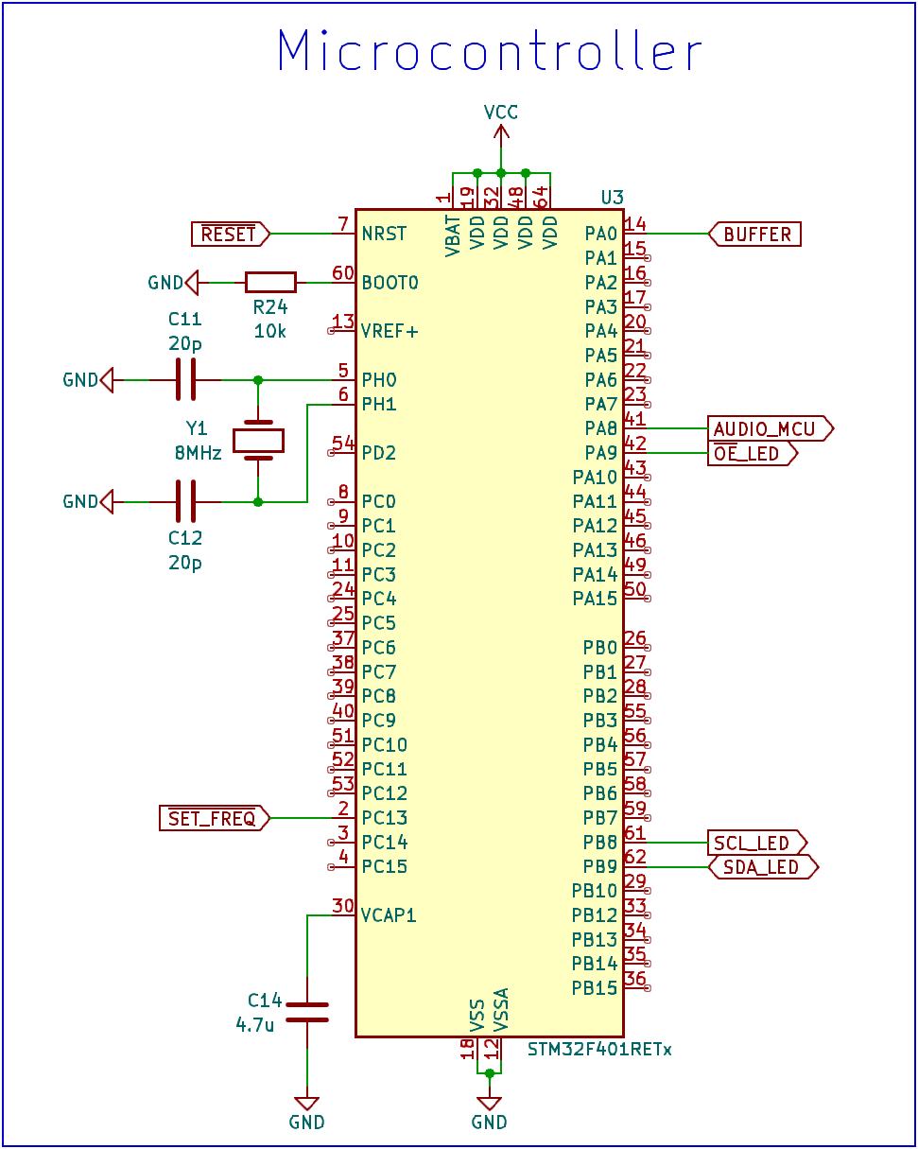

**Фиг. 6.3.** Принципна електрическа схема на блок „Микроконтролер“

На фиг. 6.3. е показана принципната електрическа схема на блока. Този блок съдържа микроконтролер, който постоянно следи честотата на търсещия осцилатор и анализира промените в нея. Той се грижи за запомняне на референтната честота на осцилатора и изработване на сигнали за индикациите, когато тя се измени над определени граници (при наличие на метал в зоната на търсене).

Главните съображения при избора на микроконтролер, подходящ за целите на проекта, са:

* Широка разпространеност и наличие на развойна среда, улесняваща проектирането;
* Достатъчен брой изводи;
* Поддръжка на широко разпространени интерфейси за комуникация (SPI, I2C, UART);
* Наличие на поне два таймера;
* Възможност за генериране на PWM на някой от изводите;
* Възможност за броене на постъпващите фронтове на някой от изводите;
* Качествена и добре документирана развойна среда за програмиране;
* Наличие на програматор, даващ възможност за дебъг;
* Възможност за работа на процесора с кварцов стабилизатор;
* Достатъчно голяма честота на процесора, така че да се постигне максимална точност при измерването на честотата на търсещия осцилатор;
* Възможност за работа при зададения обхват от захранващи напрежения (2.5-3.5V).

С оглед на тези изисквания, а и наличието на развойна платка Nucleo-F401RE, е избран микроконтролер **STM32F401**.

Схемата на блока е сравнително проста, тъй като съдържа само елементи, необходими за надеждното функциониране на микроконтролера – всички елементи са избрани и свързани според препоръките на производителя. Издърпващият резистор **R24 = 10kΩ** служи за задаване на режим на стартиране на микроконтролера (boot mode) от главната флаш памет. Към извод VCAP1 по документация се свързва керамичен кондензатор **C14 = 4.7μF** с ниско еквивалентно серийно съпротивление (ESR) < 1Ω. Към изводи PH0 и PH1 е свързан кварцов резонатор **Y1 = 8MHz**, заедно със съответните му товарни кондензатори **C11 = C12 = 20pF.**

## Блок „Управление“

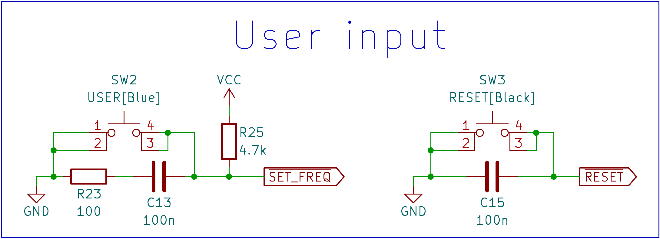

**Фиг. 6.4.** Принципна електрическа схема на блок „Управление“

На фиг. 6.4. е показана принципната електрическа схема на блока. Този блок се състои от два бутона с активно ниско ниво – един за рестартиране на микроконтролера и един за запаметяване на референтната честота на търсещия осцилатор. Тъй като бутоните са част от развойната платка Nucleo-F401RE, схемите на свързване са взети директно от там[9].

## Блок „Звукова индикация“

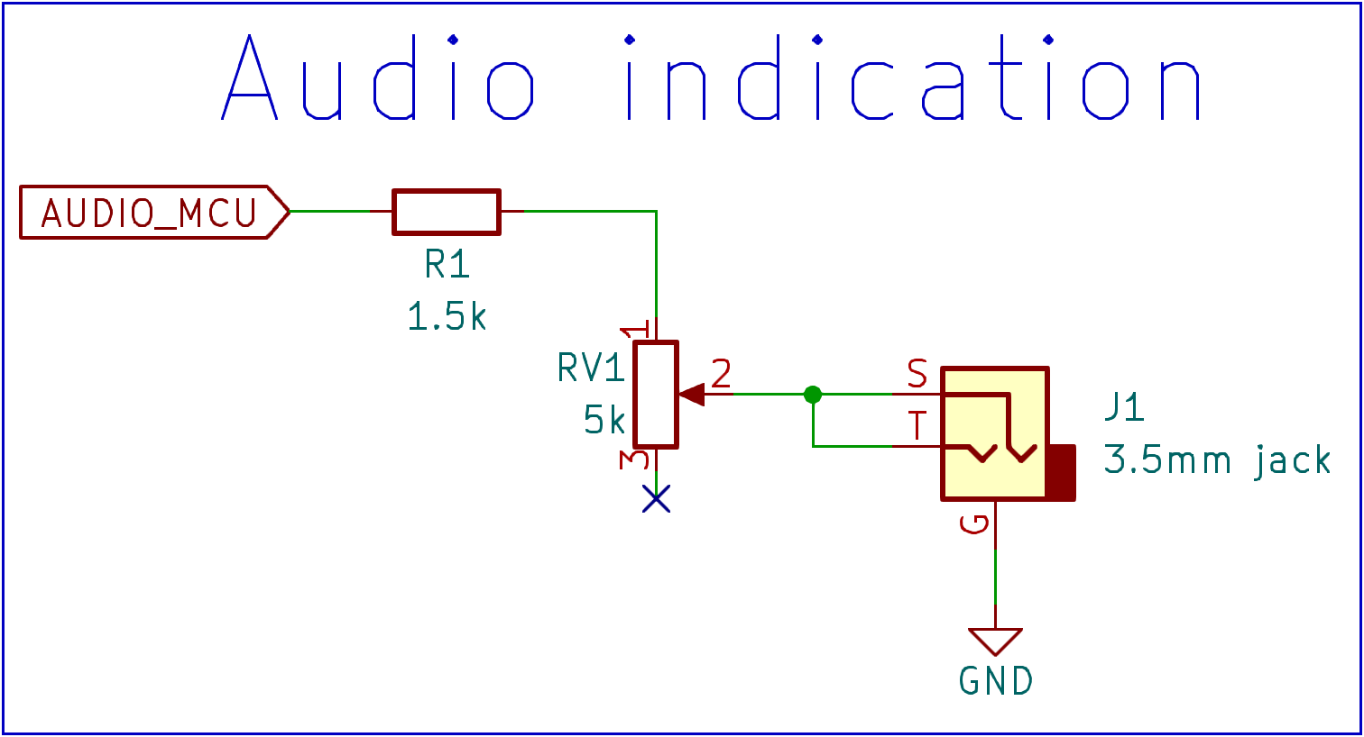

**Фиг. 6.5.** Принципна електрическа схема на блок „Звукова индикация“

На фиг. 6.5. е показана принципната електрическа схема на блока. Предназначението на този блок е да ограничи и позволи регулиране на нивото на звуков сигнал, генериран от микроконтролера, и да го изведе към 3.5мм жак, към който е предвидено да бъдат свързани слушалки. Звуковият сигнал, генериран от микроконтролера, е във формата на правоъгълни импулси с честота, варираща според честотата на търсещия осцилатор. Правоъгълният звуков сигнал е подходящ за използване в металотърсачи, тъй като човешкото ухо по-лесно разпознава промяна във високите хармонични съставки, а те са много по-изявени при правоъгълни сигнали спрямо при синусоидални[5]. Практически, ефектът от това явление е повишаване на чувствителността. Оразмеряването на елементите е направено по следния алгоритъм:

Повечето слушалки, налични на пазара днес, са с импеданс Zin = 32Ω или повече, но съществуват и такива със Zin = 16Ω или Zin = 8Ω. С цел предпазване на изводите на микроконтролера от пренатоварване, изчисленията се правят при най-ниския възможен импеданс, т.е. Zin = 8Ω. Максималният ток, който може да се черпи от изводите на микроконтролера, е IGPIO(max) = 25mA. Избран е ток Isound(max) = 2mA. Тогава ограничителният резистор е:

Избира се резистор **R1 = 1,5kΩ**.

Ефективната стойност на напрежението на звуковия сигнал, генериран от микроконтролера, е:

Ефективната стойност на тока е:

Тогава мощността на звуковия сигнал е:

Нивото на слушалките се дефинира чрез величината звуково налягане, която се измерва в SPL (Sound Pressure Level)[10]. Повечето слушалки имат чувствителност от 80 dB SPL/mW или повече. Това означава, че при звуков сигнал с мощност 1mW, силата на звука в изхода им е 80 dB SPL (всеки следващ mW увеличава нивото с 3dB, т.е. при 2mW на изхода се получава 83 dB SPL). За целите на проекта ниво от 80 dB SPL е напълно достатъчно.

С цел регулиране нивото на звука, преди аудио жака като променлив резистор е свързан потенциометър. Избран е потенциометър **RV1 = 5kΩ**. Тогава:

## Блок „Визуална индикация“

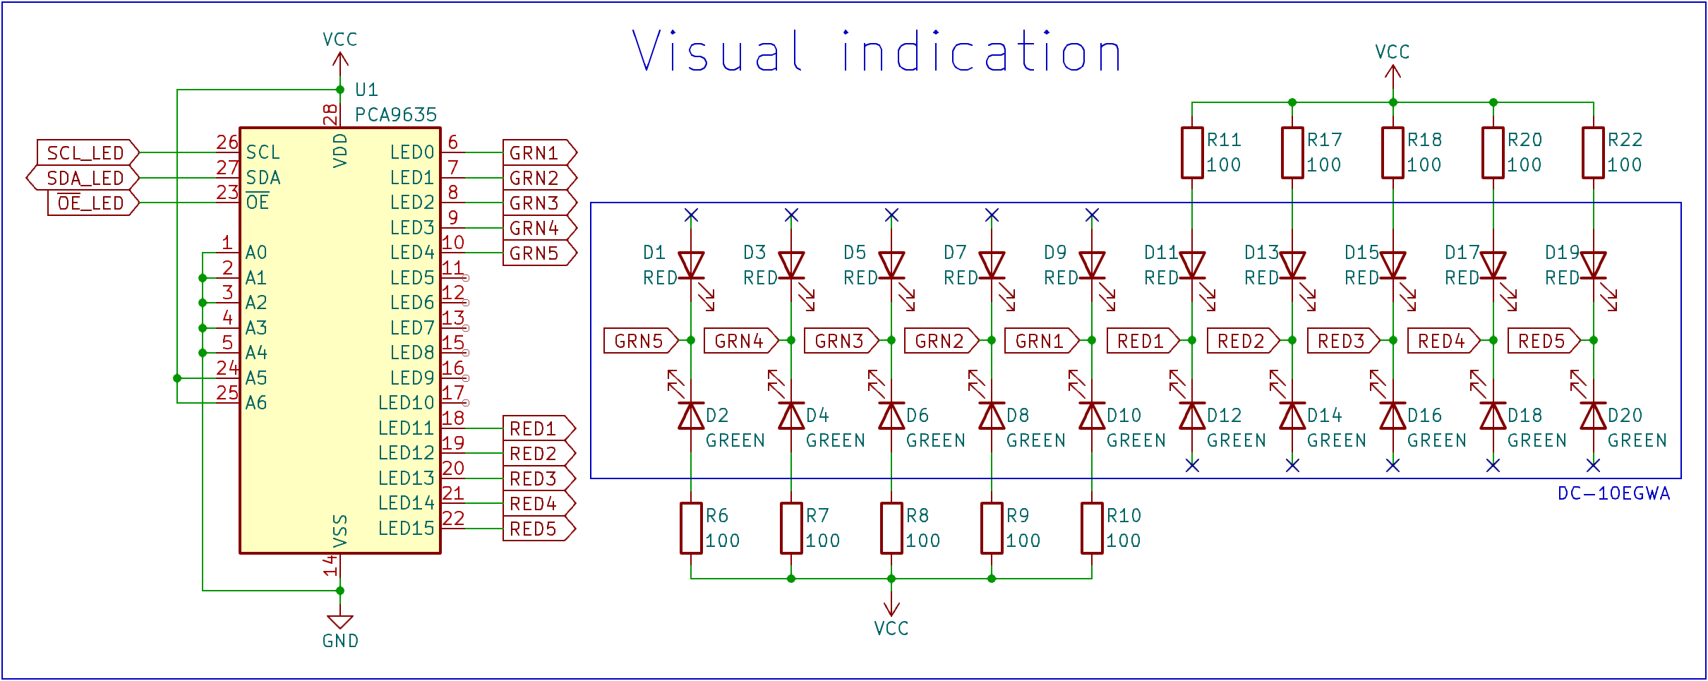

**Фиг. 6.6.** Принципна електрическа схема на блок „Визуална индикация“

На фиг. 6.6. е показана принципната електрическа схема на блока. Този блок се състои от два основни елемента – интегрален LED драйвер с I2C интерфейс и светодиодна стълбица с двуцветни сегменти. Двата цвята светодиоди в стълбицата позволяват да се реализира индикация, чийто цвят зависи от вида на засечения метал (или по-точно – от това дали честотата на търсещия осцилатор се е увеличила или е намаляла). Драйверът управлява десет от общо двадесетте светодиода в стълбицата, като самият той се управлява от микроконтролера чрез I2C комуникация. Избран е светодиоден драйвер **PCA9635**, към който могат да се свържат до 16 светодиода, като всеки от тях може да бъде управляван чрез PWM. Изводите за задаване на I2C адрес на схемата са свързани по начин, който да улесни опроводяването. Към SDA, SCL и ~OE изводите на драйвера е необдодимо да бъдат свързани издърпващи резистори към захранване. За целта са използвани възможностите на микроконтролера за свързване на вътрешни (в самата ИС) издърпващи резистори. Избрана е светодиодна стълбица **DC-10EGWA**. Оразмеряването на елементите е направено по следния алгоритъм:

Двата цвята светодиоди в стълбицата имат сходни падове на напрежение (зелени – Uf = (2.2-2.5)V, червени – Uf = (2.0-2.5)V). За целите на изчисленията е използван най-малкият възможен пад Uf(min) = 2V, т.е. случаят, когато токът е максимален. Избран е ток през светодиодите ILED = 10mA. Тогава стойността на ограничителните резистори е:

Избират се резистори **R6 = R7 = R8 = R9 = R10 = R11 = R17 = R18 = R20 = R22 = 100Ω**.

## Блок „Захранване“

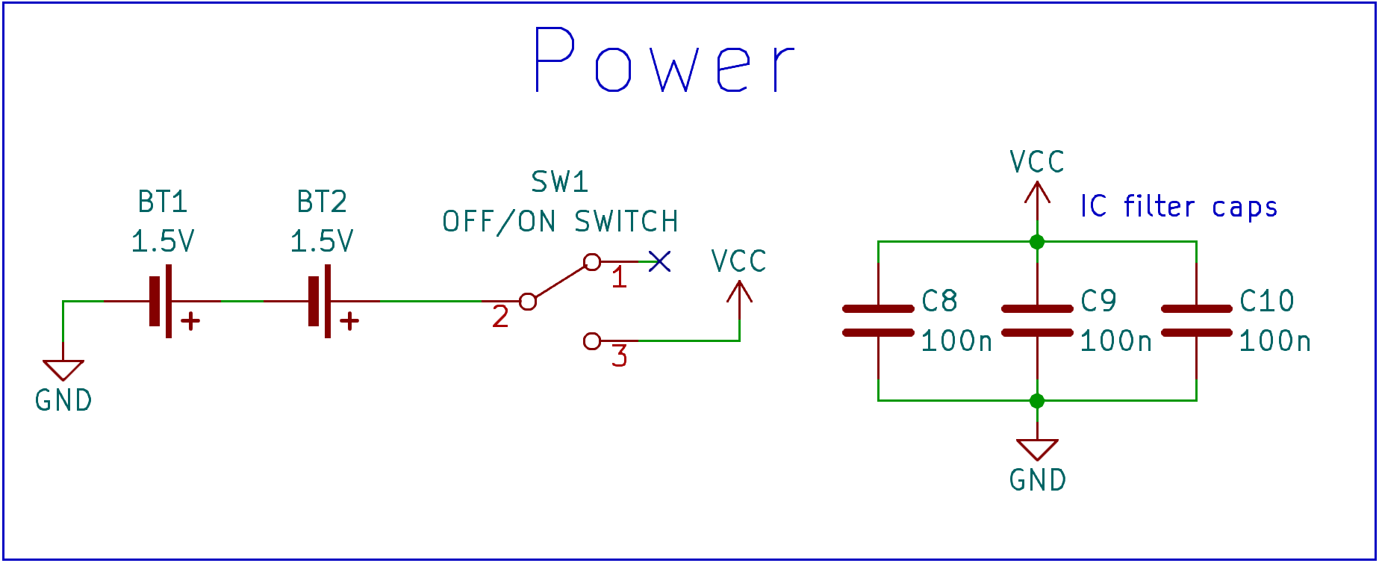

**Фиг. 6.7.** Принципна електрическа схема на блок „Захранване“

На фиг. 6.7. е показана принципната електрическа схема на блока. Този блок се грижи за осигуряване на необходимото захранване на всички останали елементи от схемата. Състои се от две последователно свързани батерии тип AA, които образуват захранващото напрежение +3V. Те са свързани към останалата част от схемата през ключ SW1, с който се включва и изключва металотърсача. Освен това, блокът съдържа и филтрови кондензатори със стандартни стойности **C8 = C9 = C10 = 100nF**, които са предвидени за монтаж в близост до захранващите изводи на всяка от ИС – в случая това са компараторът LM393, свтодиодният драйвер PCA9635 и микроконтролерът STM32F401. При проектиране на печатната платка на устройството, според разположението на елементите, може да се наложи добавянето на допълнителни филтрови кондензатори.

# Алгоритъм на работа

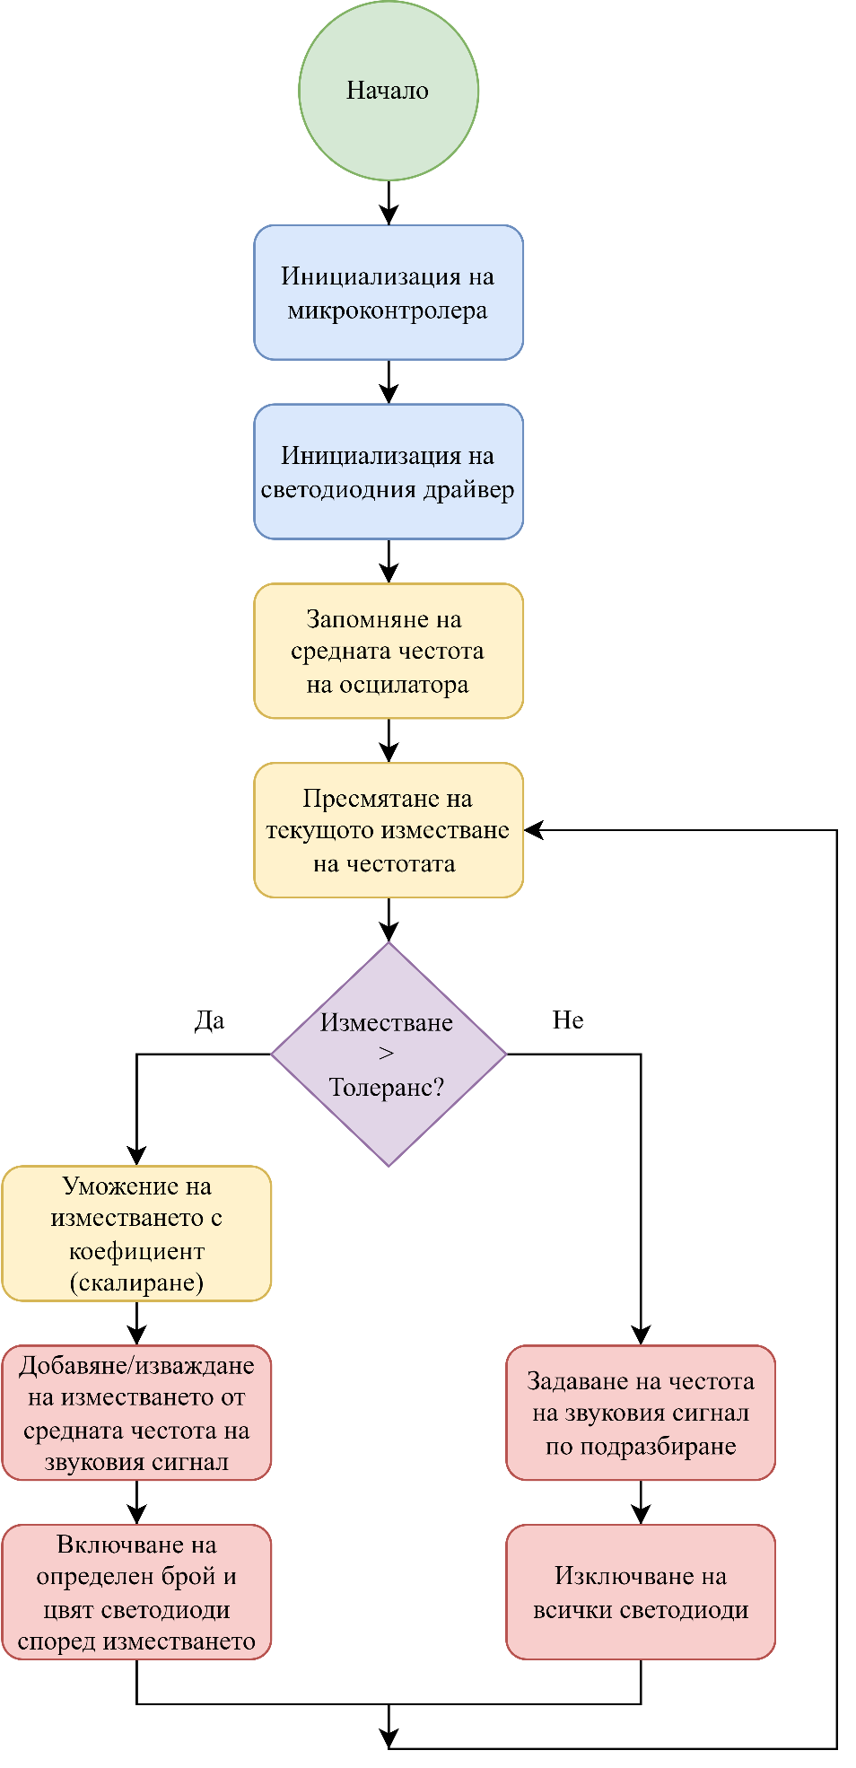

**Фиг. 7.1.** Блокова схема на основния алгоритъм

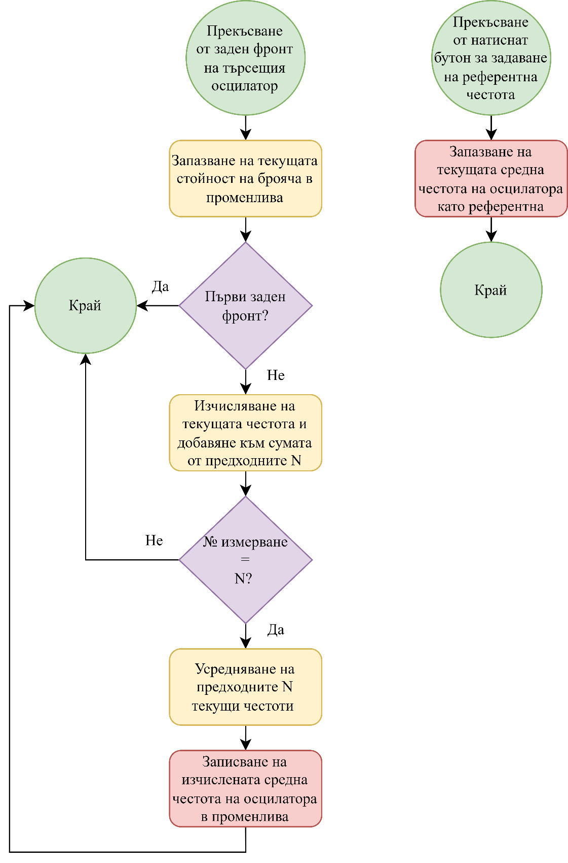

**Фиг. 7.2.** Блокова схема на алгоритмите на прекъсванията

На фиг. 7.1. е показана блоковата схема на основния алгоритъм на програмата. На фиг. 7.2. е показана блоковата схема на алгоритмите на прекъсванията. Целият програмен код на устройството може да бъде достъпен на адрес <https://github.com/IliyanAntov/MetalDetector>.

# Резултати

На фиг. 8.1. е показана прототипната платка, на която са монтирани елементите от схемата (с изключение на микроконтролера, бутоните и търсещата намотка). За свързване на търсещата намотка е предвиден куплунг, което позволява по-нататъшен избор на подходяща дължина кабел според механичната конструкция на металотърсача, както и подмяна на този кабел.

**Фиг. 8.1.** Прототипна платка с монтирани елементи

На фиг. 8.2. е показана търсещата намотка, към която също е добавен куплунг за свързване на кабел. Двата проводника, свързващи търсещата намотка с останалата част от схемата, са усукани заедно с цел да се минимизира взаимната им индукция – по този начин се намаляват внесените от кабела шумове.

**Фиг. 8.2.** Търсеща намотка

На фиг. 8.3. е показана развойната микроконтролерна платка Nucleo-F401RE, към която са свързани всички всички необходими сигнали от основната схема. Върху платката се забелязват и двата бутона – черният служи за рестартиране на микроконтролера, а синият – за задаване на референтна честота на осцилатора.

**Фиг. 8.3.** Микроконтролерна развойна платка с бутони за рестартиране на микроконтролера и задаване на референтна честота

На фиг. 8.4. е показано състоянието на визуалната индикация при доближаване на немагнитен (ляво) и магнитен (дясно) обект до търсещата намотка.

**Фиг. 8.4.** Показание на визуалната индикация при засичане на немагнитен (ляво) и магнитен (дясно) обект

# Заключение

С решението, представено в настоящия курсов проект, бяха изпълнени всички изисквания и решени всички проблеми, поставени в заданието. Беше проектирана схема на металотърсач, работещ на принципа на биене на честоти (BFO), но с използване на микроконтролер. Беше реализиран прототип на устройството, чрез който бе изпробвана и потвърдена работоспособността му. Беше написан и изпробван целия програмен код, необходим за правилното функциониране на металотърсача. Всички избрани елементи и взети решения бяха обяснени и аргументирани.

# Използвана литература

[1] <https://en.wikipedia.org/wiki/Metal_detector>

[2] <https://gearupgrades.com/metal-detecting/resources/types-of-metal-detectors-vlf-pulse-induction-and-bfo/>

[3] <https://electronics.howstuffworks.com/gadgets/other-gadgets/metal-detector.htm#pt4>

[4] <https://www.minelab.com/community/treasure-talk/a-crash-course-in-everything-coils>

[5] <https://www.geotech1.com/pages/metdet/info/bfotheory/bfo.pdf>

[6] <https://pe2bz.philpem.me.uk/Power/-%20-%20Power-Design%20-%20-/HighVoltage/wheeler.htm>

[7] <https://electronics.stackexchange.com/questions/127491/how-to-choose-resistors-value-for-common-emitter-amplifier>

[8] <https://electronics.stackexchange.com/questions/527783/how-to-calculate-capacitor-values-in-a-common-emitter-amplifier>

[9] <https://dallasmakerspace.org/w/images/d/dc/NUCLEO-F401RE_Schematic.pdf>

[10] <https://service.shure.com/s/article/understanding-earphone-headphone-specifications?language=en_US>